Årsplan 2018- 2020
SKAVØYPOLL BARNEHAGE

INNHALD
1. VERDIGRUNNLAGET TIL BARNEHAGEN 1
2. ANSVAR OG ROLLER 1
3. FORMÅLET MED OG INNHALDET I BARNEHAGEN 1
Barnehagen skal fremje danning ved at p 2
4. BARNA SKAL MEDVERKE I FELLESSKAPET 2
5. SAMARBEID MELLOM HEIMEN OG BARNEHAGEN 3
6. OVERGANGAR 3
Tilvenning ved barnehagestart 3
Overgang mellom små og stor avdeling 3
Overgang til skulen 4
7. BARNEHAGEN SOM PEDAGOGISK VERKSEMD 4
Inkluderande barnehagemiljø 4
8. ARBEIDSMÅTAR I BARNEHAGEN 4
Språk 4
Språkkommune – kva vil det seie? 4
Resultatleiing 5
9. FAGOMRÅDA I BARNEHAGEN 6
Progresjon 6

VERDIGRUNNLAGET TIL BARNEHAGEN
Barna må oppleve leik som fører til vennskap og skapar positive relasjonar og bidreg til å hindre mobbing, utestenging og diskriminering.
Barna må oppleve at kvardagen er trygg, slik at dei fritt kan leike, utforske og vere i posistivt samspel med andre barn og vaksne.

ANSVAR OG ROLLER
Både barnehageeigar og alle som arbeider i barnehagen skal saman sjå til at måla og krava i rammeplanen vert oppfylt. Barnehageeigar har det juridiske ansvaret for kvaliteten i barnehagen. Dette føreset eit kompetent pedagogisk personale.
Styraren har det daglege ansvaret og skal sørgje for at det pedagogiske arbeidet er i tråd med barnehagelova og rammeplana.
Dei pedagogiske leiarane skal setje i verk og leie det pedagogiske arbeidet. Årsplana er det dokumentet som skal vise korleis dei pedagogiske leiarane arbeider med planlegging, gjennomføring, vurdering og utvikling av arbeidet i barnegruppa.

FORMÅLET MED OG INNHALDET I BARNEHAGEN
Personalet skal gje barnehagen eit innhald som er allsidig, variert og tilpassa einskildbarn og barnegruppa. Då må ein ivareta behovet barnet har for omsorg. Omsorg er ein føresetnad for at barna skal vere trygge og trivast, og for at dei skal utvikle empati.
Alle barn har behov for god omsorg der personalet må gje eit fang til dei som treng det, sjå dei, gje dei bekrefelse, lytte til dei og respondere på uttrykka deira. Ulike behov gjev ulik behandling, utan at det fører til forskjellsbehandling.
Alle barn har behov for å leike, og personalet må tilrettelegge for at leiken kan skje på premissane til barna. Det betyr at personalet må legge til rette for ulike typar leik, inne og ute, ved mellom anna å organisere i rom/område, tid og leikemateriell.
Alle barn vil lære. Barnehagen skal gje barna eit stimulerande miljø, som støttar opp om lysta til å leike, utforske, lære og meistre. Det er ikkje «vi» som skal lære dei, men dei som skal lære sjølve. Vi skal «gå ilag med» barnet, og gje den nødvendige støtta undervegs. Vi skal introdusere nye situasjonar og emner, som fører til nysgjerrighet, kreativitet og undring blant barna.
Alle har behov for å ha ein venn/venner. Vi må sjå til at alle får delta i leik ved om nødvendig å hjelpe barna inn i leik. Vi kan til dømes starte ein ny leik som får andre barn til å oppsøkje denne leiken. Ved å tilrettelegge for allsidig leik anerkjenner vi interessa deira og vi kan gje dei nye impulsar til leiken. Leik prega av ei trygg atmosfære i positive relasjonar barna imellom kan føre til vennskap, og bidra til å hindre mobbing, diskriminering eller utestenging. Personalet skal vere tilgjengelege, nærverande og støtte dei i relasjonen til andre barn. Det krevst at vaksne må vere tett på, og fange opp kva som skjer barna imellom.
Kommunikasjon og språk er grunnleggande for oss alle. Forsking viser at små grupper er bra for språkutviklinga til barnet, for det vert betre høve til å lytte og vere språkleg aktive. Gjennom eventyrformidling, lesestunder, song- og musikksamlingar og samtaler i kvardagssituasjonane, set vi ord på det vi ser, gjere, og undrar oss over.
Barnehagen skal fremje danning ved at personalet tilrettelegg for at barna utvikler eit positivt forhold til seg sjølv og får tru på seg sjølv. Personalet skal vere lyttande, omsorgsfulle, tilgjengelege, sensitive og anerkjennande. Vi skal oppmuntre til å klare sjølve, og rose undervegs. Personalet skal støtte og rettleie i trygge situasjonar med god atmosfære. Ved å legge til rette for utforsking og oppleving i trygge omgjevander som gjev meistring og glede, blir barnet kjent med ulike sider ved seg sjølv, og kan få mot til å møte nye utfordringar.

BARNA SKAL MEDVERKE I FELLESSKAPET
Grunnlova §104 byggjer på artikkel 3 i FNs barnekonvensjon, og slår fast følgjande: “Ved handlinger og avgjørelser som berører barn, skal barnets beste være et grunnleggende hensyn” (2. ledd).
Barn har krav på respekt for menneskeverdet sitt, og dei har rett til å bli høyrd i spørsmål som gjeld dei. Barnas beste er eit grunnleggjande omsyn personalet må ha med i planlegging, gjennomføring, vurdering og utvikling av arbeidet.

SAMARBEID MELLOM HEIMEN OG BARNEHAGEN

Godt samarbeid mellom barnehagen og heim er viktig for kvaliteten i barnehagen. Med nært foreldresamarbeid kan barnehagen bidra til god oppvekst, læring og utvikling hos det enkelte barn. Å skape heilhet og samanheng i barnet sin kvardag forutsetter at føresette og personalet kjenner kvarandre godt og er trygge på kvarandre. Den daglige dialogen mellom barnehagen og foreldrene er verdifull, då det er her det meste av informasjonsutveksling om det enkelte barn går føre seg.
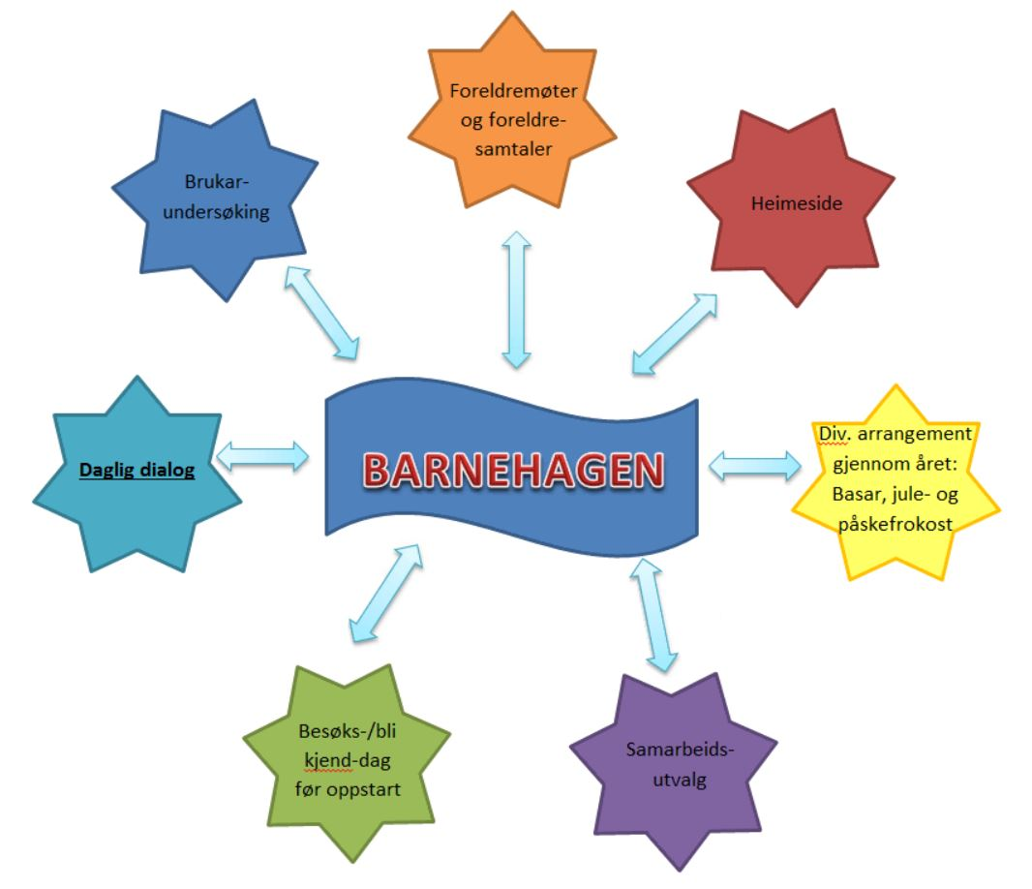

OVERGANGAR

Vi ønskjer å planlegge for ein trygg og god overgang uansett kor hen i utdanningsløpet barnet er.

Tilvenning ved barnehagestart

Målet er å gjere barn og foreldre så trygge på barnehagen, at dei opplever at det er greit å skiljast. Det er derfor laga ei plan for denne perioden. Vi startar allereie i mai med foreldresamtale og –møte. Vi tilbyr vidare uformelle besøk i barnehagen gjennom sommarmånadane. Dei 3 første dagane er foreldra med i barnehagen heile tida, men med kortare dagar. Frå dag 4 og 5 er det naturleg at foreldra forlet barnehagen ein kort periode, og at barnet har kortare dag. Den neste veka er det òg bra med kortare dagar. Gjennom heile perioden kan foreldra avtale ønska oppfølging med sms/samtale med primærkontakta. Det vert utarbeida rutinar for dette samarbeidet.

Overgang mellom små og stor avdeling
Småbarna frå Marihøna er jamleg på besøk på Askeladden bl.a. i og etter sovetida frå jul og framover mot sommaren. I juni vil foreldra bli inviterte til eit foreldremøte, med fokus på den nye kvardagen. No vert bemanninga halvert, og barnegruppa aukar. 3-åringane får dessutan ein «buss-dag».

Overgang til skulen
Denne overgangen vert godt planlagt, både i omfang og innhald. Rektor deltek på eit foreldremøte tidleg i januar, der fokuset er korleis foreldre, barnehage og skule kan bidra til ein god skulestart. Vidare er det innskriving på skulen, og det vert gjennonført ein førskuledag i juni. Det er òg planlagde treffpunkt mellom sfo og førskulegruppa ved fleire høve utover våren.

7. BARNEHAGEN SOM PEDAGOGISK VERKSEMD

Inkluderande barnehagemiljø
Barnehagen skal fremja eit inkluderande og stimulerande miljø der alle barn opplever å blir sett og kan delta i leik. Miljøet skal støtte opp om lyst til å leike, utforske og lære og meistre.
- Alle barn skal trivast og kjenne seg trygge i barnehagen.
- Alle barn skal ha minst ein venn.
- Alle barn skal føle seg verdsatt og ein del av eit sosialt fellesskap.

Personalet skal:
- Hjelpe barn til å reflektere over eigne og andre sine kjensler gjennom å bruke «grønne tankar, glade barn».
- Følgje kommuna si plan mot mobbing.
- Samarbeide tverrfaglig med dei andre instansane i kommuna som barnevernet, helsestasjon, skule og PPT.

ARBEIDSMÅTAR I BARNEHAGEN

Språk
Rammeplana slår fast at barnehagen skal arbeide aktivt med barns språkutvikling. Kompetanse og gode arbeidsverktøy blant dei tilsette i barnehagen, er difor veldig viktig for å kunne halde riktig fokus i arbeidet innanfor dette området.
Språkutvikling dreier seg både om at barn lærer kva dei kan bruke språket til, og at dei lærer sjølve språksystemet. Nyare språkforsking viser at barnet kommuniserer allereie frå fødselen av. Språkutviklinga skjer gjennom samspel og i samhandling med andre menneske. Språket utviklar seg trinn for trinn, og det er difor store forskjellar frå barn til barn. Nokon er tidleg ute, medan andre bruker lenger tid. Språket utviklar seg heile livet.
Rammeplan for barnehage og Temaheftet om språkmiljø og språkstimulering i barnehagen, er i tillegg til egne progresjonsplanar, gode verkty for vårt arbeid med språk i barnehagen.

Språkkommune – kva vil det seie?
Sju kommunar i Nordfjord har gått saman om å bli ei språkkommune.
Språkkommunar er eit tilbod om økonomisk og fagleg støtte til utviklingsarbeid knytta til språk, lesing og/eller skriving.
For oss betyr dette:
- Hjelp til å planlegge, forankre og gjennomføre utviklingsarbeidet.
- Økonomisk støtte til å kjøpe fri ressurspersonar og til lærande nettverk.
- Fagleg støtte frå Lesesenteret og Skrivesenteret.
- Invitasjon til nasjonale samlingar som gjev fagleg påfyll og moglegheit til samarbeid og erfaringsdeling med andre språkkommunar.
- Rettleiing i bruk av pedagogiske ressursar – Språkløyper.
Kommunane skal i samarbeid utvikle ein strategi for arbeidet med språk, lesing og skriving frå barnehage til grunnskule og til vidaregåande skule. Arbeid med språk i barnehagen skal ta utgangspunkt i og forankrast i Rammeplan for barnehagen, og skal skje på barnehagens premissar. Med språk, lesing og skriving, meiner vi særleg arbeid innan fagområdet «Kommunikasjon, språk og tekst» i rammeplana.
Å vere saman i ei språkkommune, gjev ikkje berre eit større samarbeid med andre barnehagar, men og ein felles fagleg plattform i arbeidet med språk!

Resultatleiing
I 2013 starta alle barnehagane i Vågsøy kommune arbeidet med Resultatleiing. Dette er eit verkty for systematisk arbeid med kvalitet i barnehagen. Ein arena for alle barnehagane til å arbeide med same metode for kvalitetsleiing og ei systematisk utvikling av praksisfeltet og felles fokusområde. Fokusområde skiftar kvart år. Kvar avdeling utviklar beste praksis.

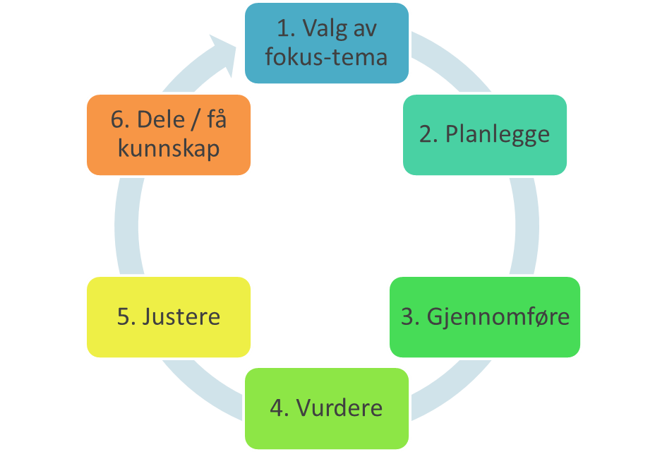

Fokusområde 2017-2018: Språkstimulering gjennom musikk
Her kjem eit døme på beste praksis som vi har på Marihøna. Desse er tilpassa denne avdelinga. I løpet av arbeidet med resultatleiinga, kan desse bli endra og justert etter kvart.
Det er god kvalitet i arbeidet med språkstimulering gjennom musikk når:
Barna opplever eit språkleg og sosialt fellesskap
- Barna opplever eit språkleg og sosialt felleskap når vi syng sanger på «ulike språk».

- Barna opplever et språkleg og sosialt felleskap når vi dramatiserer eventyr i fellesskap med barna.
Barna opplever glede og meistring
- Barna opplever glede og meistring når eg som vaksen er engasjert og tar i bruk musikk gjennom til dømes samlingsstunda.
Barna får varierte musikkopplevingar
- Barna får varierte musikkopplevingar når eg som vaksen brukar instrument, dans, bevegelsessanger, tullesanger, rim og reglar i lag med barna.
Barna utvikler allsidig språk kompetanse
- Barna utviklar allsidig språkkompetanse når eg som vaksen syng seint og bruker tegn og bevegelsar.
- Barna utviklar allsidig språkkompetanse når vi presenterer rim og reglar.
Fokusområde 2018-2019: Overgangar. Dette vert felles med barneskulane og med ungdomskulen.

9. FAGOMRÅDA I BARNEHAGEN

Progresjon
Progresjon i barnehagen inneber at alle barn skal utvikle seg, lære og oppleve framgang. Barnehagen skal gje barna varierte opplevingar som skapar meistring, tilpassa alder, modenheit og individuell utvikling. Progresjonsplana tar utgangspunkt i kva Rammeplana seier om barnehagen sitt innhald.

